

Fizičko projektovanje informacionih sistema

Projektni rad

“Informacioni sistem privatne bolnice - Pregled”

Mentor: Miloš Ljubisavljević

Student: Marina Nikolić 204/16

Beograd, 2020.

**Sadržaj**

Verbalni opis 3

Pregled 3

Strukturna sistemska analiza 4

Dijagram konteksta 4

I nivo dekompozicije 5

3.Pregled 6

3.2. Laboratorijska analiza 7

3.3. Izveštavanje o pregledu 8

Rečnik podataka 9

Model podataka – PMOV 13

Relacioni model 14

IDEF1X 15

Konceptualni 16

Aplikacija 17

Korišćene tehnologije 17

React 17

Node.js 18

SQL 18

Projektovanje 19

Implementacija 20

Korisnički interfejs 20

Literatura 24

# Verbalni opis

U projektu se razmatraju funkcije privatne bolnice koje se tiču odnosa sa pacijentima, a to su Administrativni poslovi, Zakazivanje pregleda, Pregled i Vođenje evidencije o pacijentima.

## Pregled

Pregled se odnosi na prijem pacijenta, na laboratorijsku analizu, i na izveštavanje pacijenta o pregledu. Kada stigne u bolnicu, pacijent se prijavljuje i nakon toga odlazi kod doktora na pregled. Ako je potrebno, doktor zahteva laboratorijsku analizu za pacijenta, pacijent daje potrebne uzorke na analizu, zatim laboratorija obradi rezultate, šalje ih bolnici, koja rezultate prosleđuje doktoru. Doktor na osnovu pregleda i laboratorijskih analiza kreira izveštaj za pacijenta u kome su infomacije o ishodu pregleda, i obaveštava pacijenta da li je potrebna dalja terapija, kontrola ili vanredni pregled.

# Strukturna sistemska analiza

## Dijagram konteksta

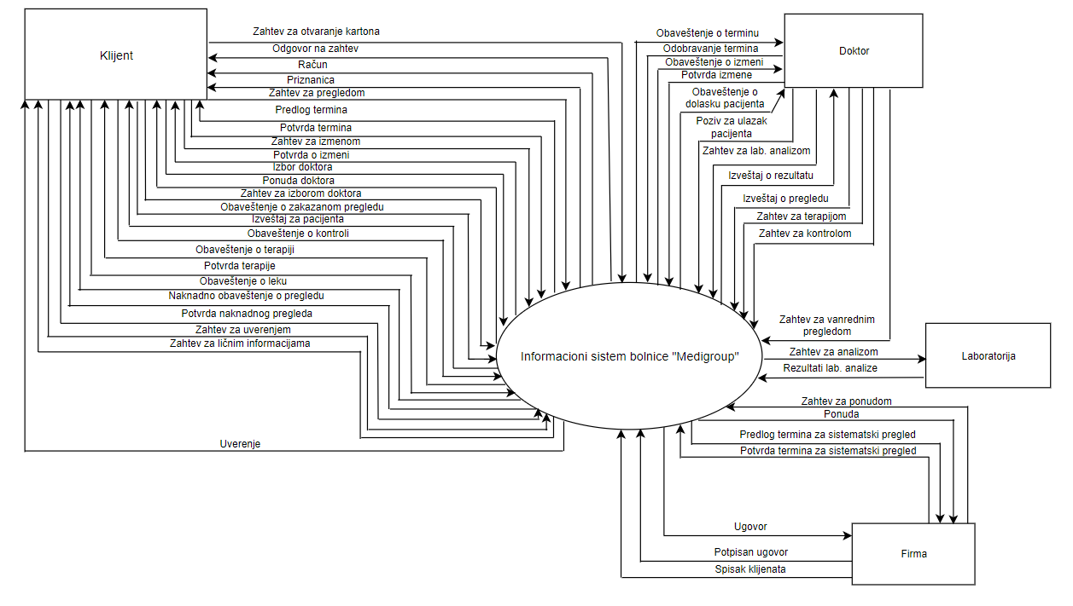

Slika 1 - Dijagram konteksta

## I nivo dekompozicije

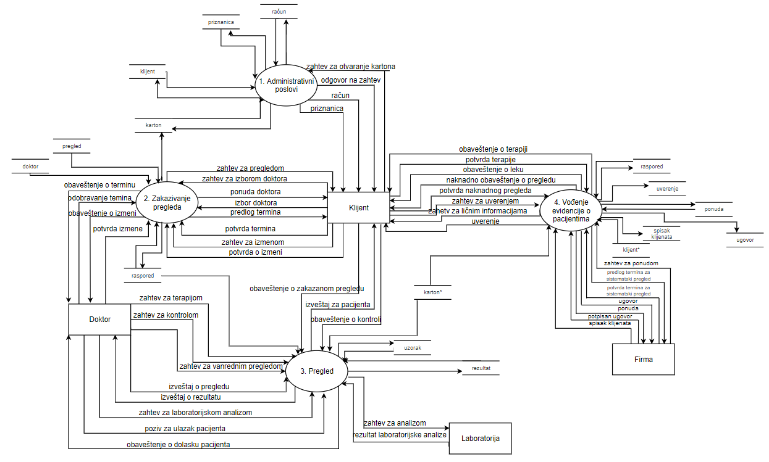

Slika 2 - I nivo dekompozicije

### 3.Pregled

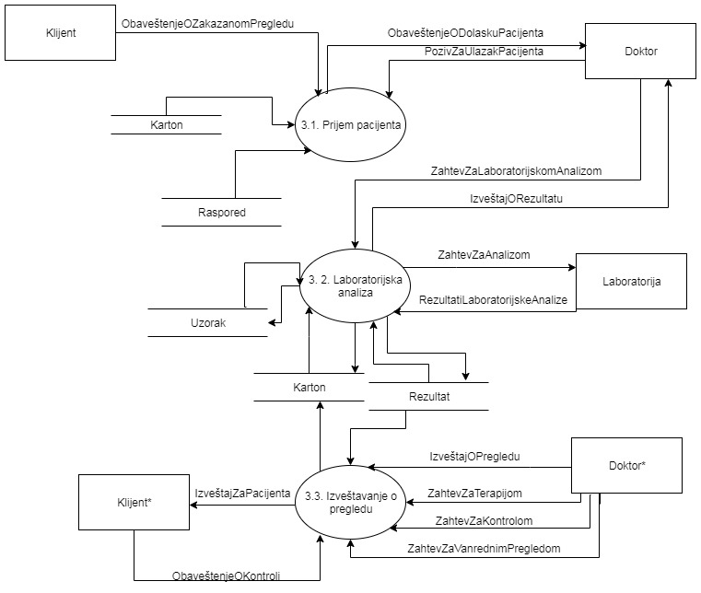

Slika 3 - II nivo dekompozicije

### 3.2. Laboratorijska analiza

Slika - Laboratorijska analiza

### 3.3. Izveštavanje o pregledu

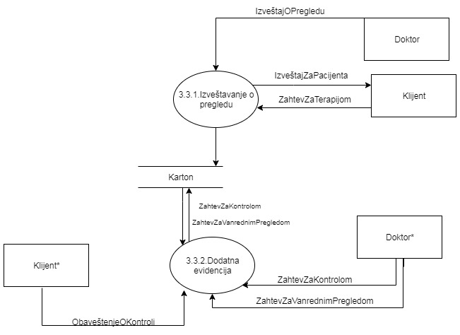

Slika 5 - Izvestavanje o pregledu

# Rečnik podataka

|  |  |  |
| --- | --- | --- |
| **Doktor<DoktorID, Ime, Prezime, /Specijalizacija/, JMBG>** | | |
| DoktorID | int | NotNull |
| Ime | varchar(50) |  |
| Prezime | varchar(50) |  |
| JMBG | varchar(50) |  |

|  |  |  |
| --- | --- | --- |
| **Karton<KartonID, Ime, Prezime, DatumRođenja, Pol, JMBG, {Izveštaj}>** | | |
| KartonID | Int | NotNull |
| Ime | Char |  |
| Prezime | Char |  |
| DatumRodjenja | Date |  |
| Pol | Char |  |
| JMBG | Int | NotNull |

|  |  |  |
| --- | --- | --- |
| **Izveštaj: <IzveštajID, Datumstampanja, Napomena>** | | |
| IzveštajID | integer | NotNull |
| Datumstampanja | date |  |
| Napomena | char(255) |  |

|  |  |  |
| --- | --- | --- |
| **ZahtevZaLaboratorijskomAnalizom: <ZahtevLabID, TekstZahteva, DatumZahteva, Karton>** | | |
| ZahtevLabID | integer | NotNull |
| TekstZahteva | char(255) |  |
| DatumZahteva | date |  |
| **ZahtevZaAnalizom: <ZahtevID, {StavkeAnalize}, DatumPodnošenjaZahteva, Uzorak>** | | |
| ZahtevID | integer | NotNull |
| DatumPodnošenjaZahteva | date |  |
| **StavkeAnalize: <RedniBrojAnalize, DatumSlanjaUzorka, PotrebniParametri>** | | |
| RedniBrojAnalize | integer | NotNull |
| DatumSlanjaUzorka | date |  |
| PotrebniParametri | char(255) |  |

|  |  |  |
| --- | --- | --- |
| **Izveštaj: < Napomena, DatumŠtampanja, {Stavke} >** | | |
| Napomena | char(255) | NotNull |
| DatumŠtampanja | date |  |
| **Rezultat: <RezultatID, Pošiljalac, DatumUpisa, Uzorak>** | | |
| RezultatID | integer | NotNull |
| Pošiljalac | char(100) |  |
| DatumUpisa | date |  |
| **Stavke: <Rb, Indikator, RezultatParametra, Parametar>** | | |
| Rb | integer | NotNull |
| Indikator | char(50) |  |
| RezultatParametra | double |  |
| **Parametar: <ParametarID, Naziv, ReferentneVrednosti, Jedinice>** | | |
| ParametarID | integer | NotNull |
| Naziv | char(50) |  |
| ReferentneVrednosti | double |  |
| Jedinice | char(50) |  |

|  |  |  |  |
| --- | --- | --- | --- |
| **Uzorak: <UzorakID, TipUzorka, {Količina}, PotrebniRezultati, Doktor, Karton>** | | | |
| UzorakID | integer | NotNull | |
| PotrebniRezultati | char(255) |  | |
| **TipUzorka: <TipID, Naziv, Opis>** | | | |
| TipUzorkaID | integer | NotNull | |
| Naziv | char (50) |  | |
| Opis | char (255) |  | |
| **Količina: <KoličinaID, Broj, JedinicaMere>** | | | |
| KoličinaID | integer | NotNull | |
| Broj | double |  | |
| JedinicaMere | char (50) |  | |
|  |  |  |  |

# Model podataka – PMOV

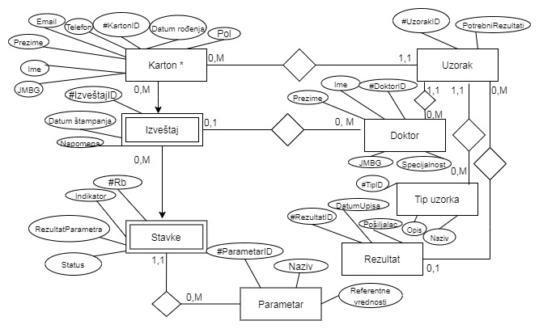

Slika 6 - PMOV

# Relacioni model

# 

Doktor(DoktorID, Ime, Prezime, JMBG, Specijalnost)

Karton(KartonID, Ime, Prezime, JMBG, DatumRodjenja, Pol, Telefon, Email)

Izveštaj (IzveštajID, KartonID, Napomena, DatumŠtampanja, *DoktorID*)

Stavke (Rb, IzveštajID, KartonID, Indikator, RezultatParametra, *ParametarID*)

Uzorak (UzorakID, PotrebniRezultati, *KartonID, TipUzorkaID, DoktorID*)

Tip Uzorka (TipUzorkaID, Naziv, Opis)

Količina (KoličinaID,UzorakID, JedinicaMere, Broj)

Rezultat (RezultatID, Pošiljalac, DatumUpisa, *UzorakID*)

Parametar (ParametarID, Naziv, ReferentneVrednosti)

# IDEF1X

# 

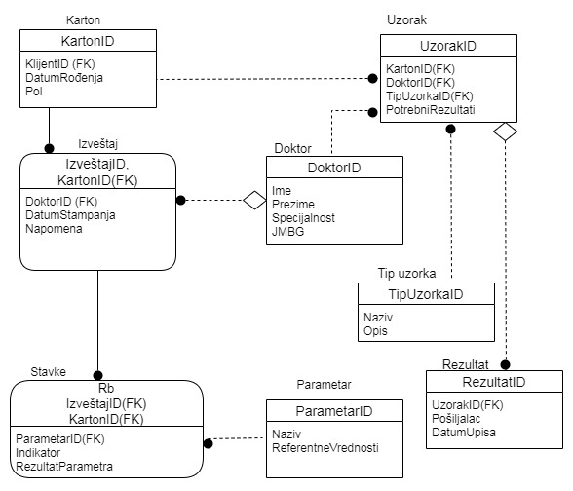

Slika 7 - IDEF1X

# Konceptualni

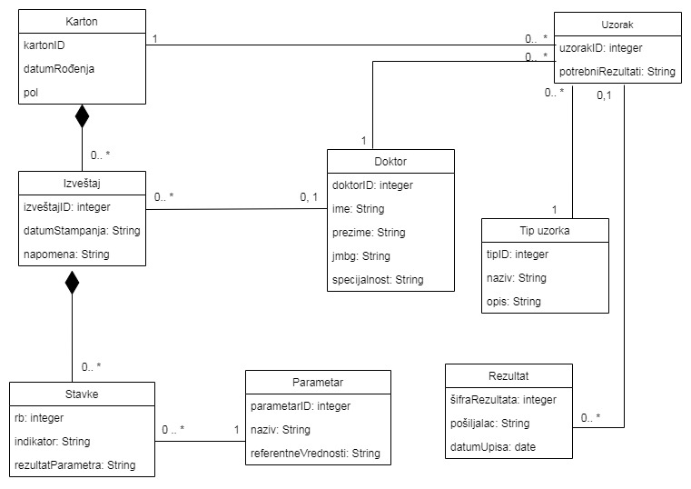

Slika 8 - Konceptualni

# Aplikacija

U narednom tekstu su objašnjene korišćene tehnologije kao i projektovanje i implementacija same aplikacije.

## Korišćene tehnologije

### React

React je open-source biblioteka Java script-a namenjana za prikaz sadržaja korisniku sajta i mobilnih aplikacija.

Primarni zadatak React-a je rešavanje problema kreiranja velikih aplikacija u kojima se podaci i informacije menjaju u toku vremena. Kao takav, često se kaže da predstavlja slovo V (view) u skraćenici MVC.



Slika 9 - React

### Node.js

Node.js je radno okruženje JavaScript programskog jezika koje se koristi na strani web servera. Node je omogućio da se JS koristi i za back-end razvoj odnosno serversko izvršavanje koda.



Slika 10 - Node.js

**Express**

Express ili Express.js je Node.js web framework. Koristi se za programiranje web aplikacija i [API](https://sr.wikipedia.org/wiki/%D0%90%D0%BF%D0%BB%D0%B8%D0%BA%D0%B0%D1%86%D0%B8%D0%BE%D0%BD%D0%B8_%D0%BF%D1%80%D0%BE%D0%B3%D1%80%D0%B0%D0%BC%D1%81%D0%BA%D0%B8_%D0%B8%D0%BD%D1%82%D0%B5%D1%80%D1%84%D0%B5%D1%98%D1%81) (Aplikacioni programski interfejs). Express olakšava i ubrzava mnoge radnje i sprečava pisanje suvišnih linija koda prilikom kreiranja Node.js aplikacija.

### SQL

SQL je razvijen u IBM od strane Donald G. Čemberlena i Rejmond F. Bojsa u ranim 1970-im.

Struktuirani upitni jezik (SQL) je skup naredbi koje se koriste za rad sa relacionom bazom podataka. U stvari SQL je jedini jezik koga razume većina baza podataka. Kad god radite sa nekom bazom podataka, softver prevodi vaše naredbe (bez obzira na to da li ste kliknuli na dugme miša ili ste popunjavali obrazac) u naredbu u SQL-u koju baza podataka zna kako da protumači. SQL ima tri glavne komponente: jezik za manipulisanje podacima (DML), jezik za definisanje podataka (DDL) i jezik za kontrolu pristupa podacima (DCL).

## Projektovanje

U aplikaciji postoje sledeći slučajevi korišćenja:

# DijagramSlucajevaKoriscenjaFPIS.jpg

Slika 11 - Dijagram slučajeva korišćenja

## Implementacija

### Korisnički interfejs

**Log in stranica**

Ukoliko korisnik ne postoji ispisuje se poruka neuspešno, ukoliko postoji prikazuje se meni, sa početnom stranicom koja je lista izveštaja, I takođe se ispisuje poruka uspešno ulogovani.

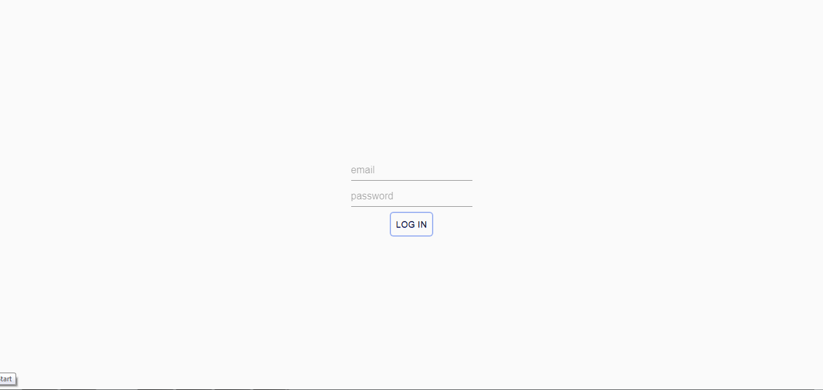

Slika 12 - Log in

**Prikaz I mogućnost brisanja izabranog izveštaja**

Ukoliko izaberemo iz menija izveštaje, ili nakon logovanja, prikazuje nam se lista izveštaja u tabeli, odnosno u tabeli nam se nalaze ime I prezime pacijenta, doktora, specijalnost doktora, datum štampanja I napomena o izveštaju, ukoliko želimo možemo, obrisati određeni izveštaj, pre brisanja postavlja nam se pitanje da li smo sigurni I ukoliko jesmo ispisuje nam se poruka uspešno obrisano.

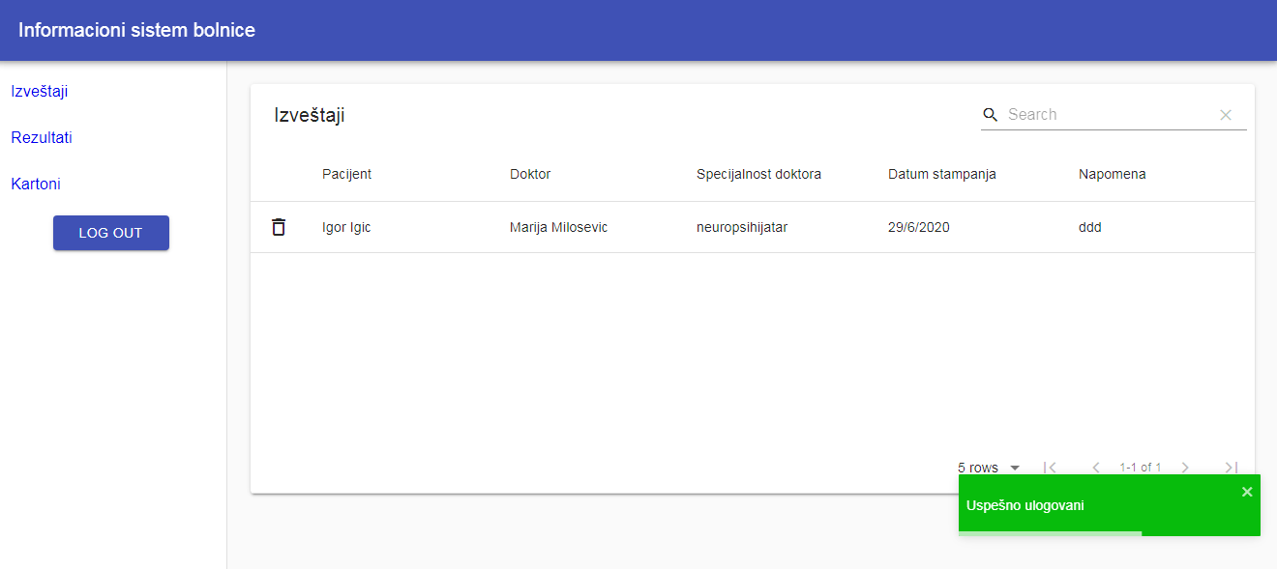

Slika 13 - Prikaz i brisanje izveštaja I

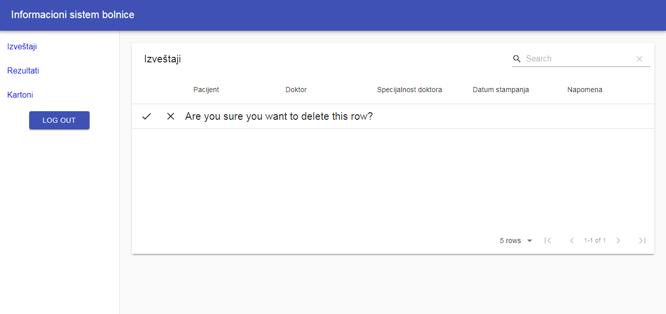

Slika 14 - Prikaz i brisanje izveštaja II

**Biranje pacijenta**

Klikom na kartoni, otvara nam se stranica sa mogućnošću biranja određenog pacijenta, nakon odabira klikom na dugme dalje nam se otvara forma za kreiranje izveštaja.

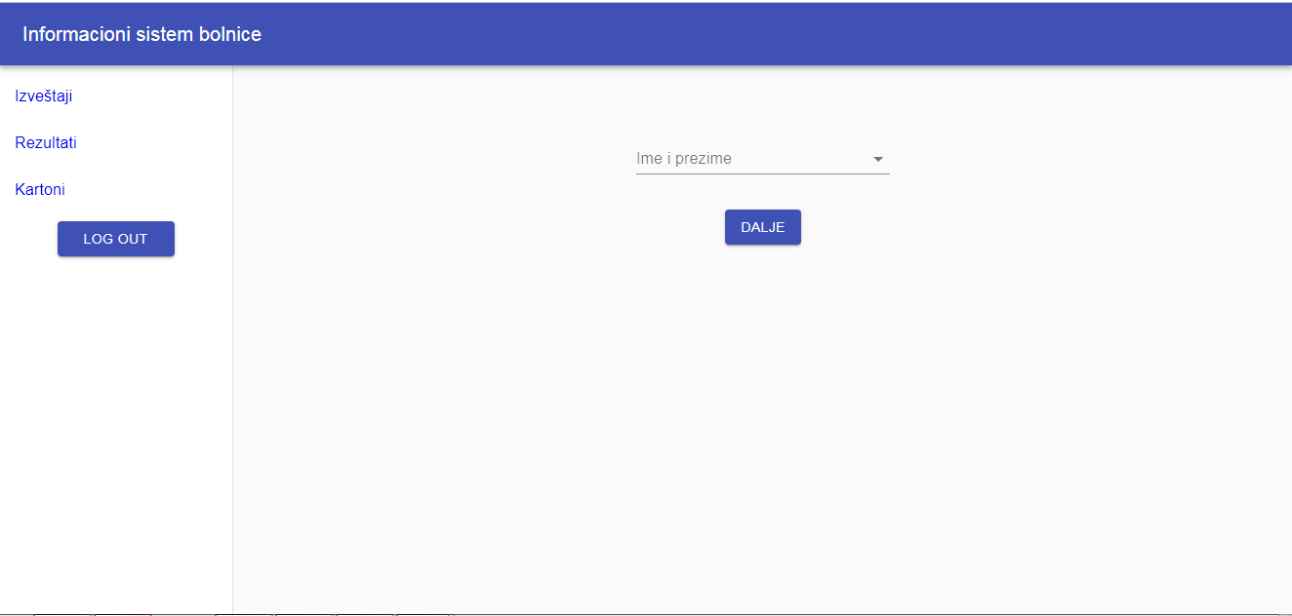

Slika 15 - Biranje kartona

**Kreiranje izveštaja**

Nakon odabira pacijenta, odnosno kartona, klikom na dugme dalje nam se otvara forma za kreiranje izveštaja, na formi su prikazani podaci pacijenta. Takođe nalaze se dva combobox-a, za odabira doktora I parametra, za parameter koji izaberemo unosimo, rezultate og istog parametra I indikator.

Klikom na dugme dodaj, dodajemo stavku u tabelu, stavku brišemo iz tabele.. Klikom na dugme sačuvaj u bazi se čuva određeni izveštaj I stavke izveštaja, uz prikaz određene poruke.

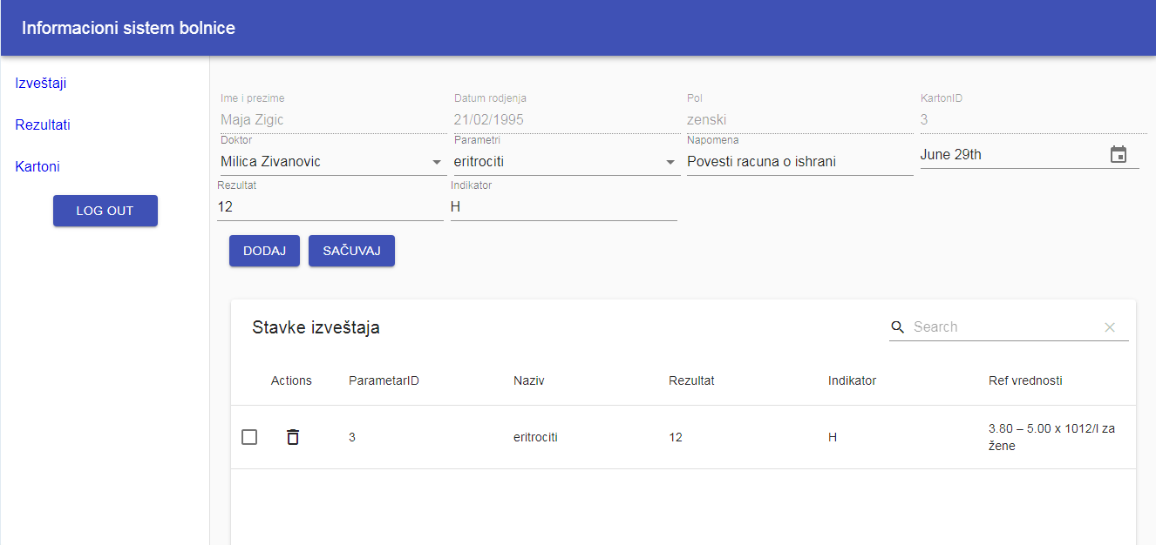

Slika - Kreiranje izveštaja

# Literatura

* + - 1. <http://is.fon.bg.ac.rs>
      2. <https://stackoverflow.com>
      3. <https://www.udemy.com>
      4. <https://www.w3schools.com>